



12月から1月にかけて、クリスマスやお正月とお酒を飲む機会が増えることと思います。お酒は　　昔から世界各地で親しまれてきました。お酒を適度に飲むことは健康に良いとされ、その効果としては、食欲が増進する、ストレスを和らげる、人間関係をスムーズにする等が挙げられます。ただし、これらはあくまで適量を守り、適切に飲酒した場合にいえることであり、過剰に摂取し続けた場合肝臓に負担がかかり、さまざまな病気の原因となる恐れがあります。栄養バランスや食事量を考えながらお酒と　上手に付き合い、楽しく健康な生活を送りたいですね♪



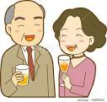

**コツ１１１１１１１１１１**

**飲む時は食べながらゆっくりと！**

空腹状態でたくさんのお酒を飲むと、胃の中に食べ物が何もないためにアルコールの吸収が速くなり、酔いがまわるのが速くなってしまいます。食事と一緒にお酒を飲むことで、胃の中の食べ物が粘膜の上に層を作り、胃を荒らす　事が少なくなり、アルコールの吸収を遅らせることができます。また、食べ物に含まれる水分は、血液中のアルコール濃度を薄める役割も　　果たします。

**コツ２ツ１**

**飲み過ぎには注意しましょう！**

お酒を飲んだ翌朝に不快な気分におそわれる“二日酔い”。原因は大量のアルコールを摂取し、アセトアルデヒドという成分が肝臓で　十分に処理されないことです。その影響で　動悸や頭痛などの症状が起きます。体調が　悪くなる身体的な症状ばかりではなく、飲み過ぎたことによる後悔なども加わって気分も落ち込んでしまいます。

このようなことを未然に防ぐためにも、　　適量範囲を守りましょう！

**コツ３ツ１**

**飲酒後の入浴や運動は避けましょう！**

飲酒後すぐに入浴や運動をすることは体に　とって良くありません。逆に脱水症状を引き　起こす可能性があります。サウナに入ることや入浴も心臓に負担がかかりますし、血圧も急に高まるため危険です。酔った状態での運動も、注意力が低下しているため怪我のもとになりかねません。

**コツ４ツ１**

**週に２日は休肝日をつくりましょう！**

いくら適量を守っていたとしても、毎日飲むことは肝臓に負担をかけてしまいます。週に２日は　お酒を飲まない休肝日を設けて、肝臓を休ませるようにしたいものですね。

**ごはん１杯分と各アルコール飲料とのエネルギーの比較**

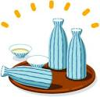

5555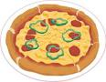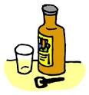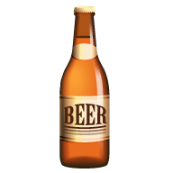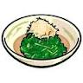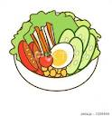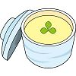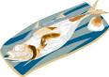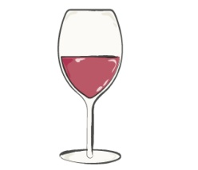

参考文献：公益社団法人アルコール健康医学協会HP（http://www.arukenkyo.or.jp）

サッポロビール株式会社HP （<http://www.sapporobeer.jp/tekisei/kenkou/inshoku.html>）

寿司、おにぎり、のり巻き、

焼きうどん、ピザ　など

上記から読み取れるように、アルコールはそこまで高カロリーではありません。アルコールのカロリーは、血行の促進や体熱の上昇などに消費されて完全に燃焼し、身体の組織にはならないと言われています。しかし食欲が増幅され、適量を守り　　　きれずに暴飲・暴食を繰り返すことでカロリーオーバーとなりがちです。また、お酒とともに油っこいおつまみばかり食べていると過剰なエネルギーが消費されずに体内に蓄積されやすくなるため、結果的に脂肪となって体についてしまいます。

ビタミンB１　微量

たんぱく質０.７g

炭水化物１５.６g

脂質　微量

**日本酒**（１合／１８０ml）

**１８５kcal**

ビタミンB１０mg

脂質　０g

炭水化物０g

たんぱく質０g

**ウイスキー**

（ダブル／６０ml）

**１３５kcal**

ビタミンB１０mg

脂質　微量

炭水化物１５.６g

たんぱく質１.５g

**ビール**

（中瓶／５００ml）

**２０２kcal**

お酒のおつまみはたんぱく質、炭水化物、ビタミン、

ミネラルをバランス良く摂ることを心がけましょう！

**そこで・・・**

炭水化物が

豊富なメニュー

ビタミンやミネラルが

豊富なメニュー

野菜サラダ、野菜のソテー、

おひたし　など

たんぱく質が

豊富なメニュー

さしみ、焼き魚、焼き鳥、

オムレツ、茶碗蒸し　など

ビタミンB１０.０３mg

脂質０.５g

たんぱく質３.８g

炭水化物５５.７g

**ごはん**（１杯分／１５０g）

**２５２kcal**

同志社女子大学　公衆栄養学教室